ARBEITSBLATT 1 – KARNEVAL IN KÖLN (Deutschland)
http://www.koelner-karneval.info/, http://www.koeln.de/tourismus/karneval
http://www.youtube.com/watch?v=RaB-i86958s&feature=related
http://www.youtube.com/watch?v=e_D-rln8rVc&NR=1 (Videos)
Stadt | Köln
Land | Deutschland
Datum | November (11.11.), Januar – Februar (März)
Dauer | 11.11. Beginn, dann ab 6. Januar bis Faschingsdienstag
Programm | 11.11 um 11.11Uhr: Eröffnung der Karnevalssession  nach dem 6. Januar (Zeit der „Saalfastnacht) bis Mittwoch vor Karneval  Vorbereitungen des Umzuges – Proben – Bälle
Programm |  |  |  | Donnerstag  Weiberfastnacht, das „Kölner Dreigestirn“ zeigt sich erstmals auf der Straße, auch „schmutziger“ (d.h. fetter) Donnerstag |  | Freitag  Sternmarsch der „Veedelsgruppen“  (Stadtviertel) zum Alten Markt |  | Samstag  Geisterzug – alternativer Karnevalsumzug mit Hexen, Ge-spenstern und Vampiren |  | Sonntag  Schull- und Veedelszöch = Umzug der Schulen und Stadtviertel, fast so groß wie der Rosenmontagszug
Programm | Montag  Rosenmontagszug, kilometerlanger Zug mit ca. 100 Wagen und 10000 Teilnehmern |  |  |  | Dienstag  = Veilchen- dienstag, immer noch Umzüge in den Stadtteilen, am Abend werden Nubbel= Sündenböcke verbrannt |  | Mittwoch  am Ascher –mittwoch da ist alles vorbei!
Besonderheiten | jedes Jahr ein Motto, für 2011: Köln hat was zu beaten  Karnevalsgruß ist: Kölle alaf  das Kölner Dreigestirn, bestehend aus Prinz, Bauer und Jungfrau (wird durch einen Mann dargestellt) ist bei allen großen Veranstaltungen dabei (siehe http://www.karneval.de/Die_Ornate_des_Koelner_Dreigestirns.aspx)  während der Umzüge, vor allem am Rosenmontag werden von den Wagen Kamelle (Bonbons) in die Zuschauermenge geworfen
Herkunft | seit etwa 1341, im 17./18. Jahrhundert entwickelten sich unter dem Einfluss des italienischen Karnevals die heutigen Bräuche, 1823 wurden Festkomitees gegründet, seit dieser Zeit läuft der Karneval etwa so wie heute ab

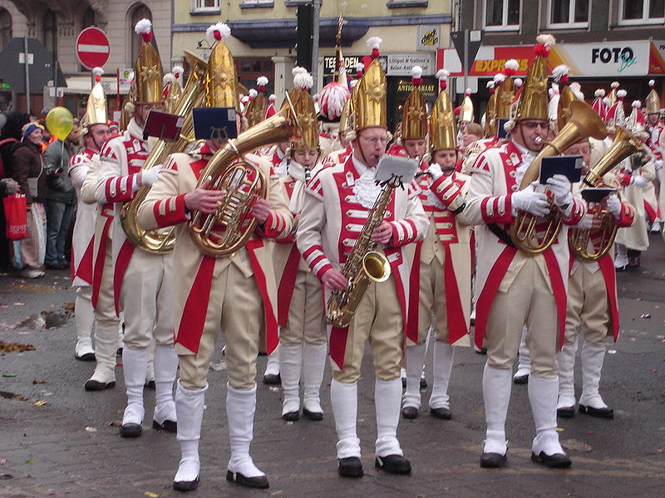
Die Prinzengarde beim Rosenmontagszug, Autor : Neva Micheva, The Carnival in Cologne, 2006
in: http://de.wikipedia.org/wiki/K%C3%B6lner_Karneval

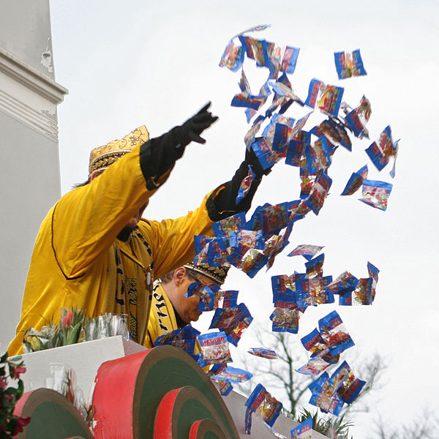
Kamelle werden in die Zuschauermenge geworfen, Autor: Superbass, 2009
in: http://commons.wikimedia.org/wiki/File:Kamelle-1.jpg
ARBEITSBLATT 2 – Schwäbisch-Alemannische Fasnet (Südwestdeutschland)
http://www.narren-spiegel.de/ , http://www.badische-seiten.de/fasnet/
http://www.youtube.com/watch?v=HOiWZcUr-Y8 - Rottweil, http://www.youtube.com/watch?v=hZKUSsN5gyU&feature=related - Villingen (Videos)
Stadt | viele Städte und Dörfer in Schwaben, z. B. Radolfzell, Mühlheim, Konstanz, Rottweil… mit unterschiedlichen Bräuchen
Land | Deutschland
Datum | 6. Januar – Februar (März)
Dauer | 6. Januar bis Faschingsdienstag (ca. … Wochen)
Programm | am 6. Januar, am Dreikönigstag , ist Karnevalsauftakt:  in vielen Gemeinden wird die Fastnacht mit richtigen Glocken eingeläutet, die Kostüme werden hervorgeholt und symbolisch gereinigt, danach finden Fasnetsitzungen und Bälle in Sälen statt  ab 2. Februar, an Mariä Lichtmess: wird auch schon auf den Straßen gefeiert, die ersten Verkleideten sind zu sehen, Kinder als Hexen, junge Burschen mit Masken, die Straßen werden geschmückt, weiter Bälle und Sitzungen  die letzten drei Donnerstage vor Aschermittwoch, auch die „fetten Donnerstage“ (vor allem in den Orten am Hochrhein): es wird gut gegessen, es finden Umzüge mit lauter Musik statt – Pauken, Trommeln, Hörner, Glocken, Schellen…
Programm |  |  |  | Donnerstag  „schmutziger“= fetter Donnerstag, ab 5Uhr früh Umzüge in Nacht-hemden= wecken zur Fasnet, Fasnetküchle backen,  Narren befreien Kinder von der Schule! Narrenbaum |  | Freitag  wenig Aktivitäten |  | Samstag  wenig Aktivitäten,  Fasnetküchle backen, in einigen Orten Schlüsselübergabe an die Narren |  | Sonntag  Fasnetssonntag  Narrenmessen,  Kinderfasnet
Programm | Montag  „Fasnetmentig“ oder auch Rosenmontag,  ab 4 Uhr früh Umzüge der Narren in bunten Kostümen, abends Bälle überall |  |  |  | Dienstag  „Fasnetsdienstag“  wieder Umzüge und „Narrensprünge“,  Verteilen von Würsten, Wecken, Äpfeln und Apfel- sinen, abends Abschied von der Fasnet |  | Mittwoch  am Ascher –mittwoch da ist alles vorbei!  Rückgabe der Rathausschlüssel,  Narrenbaum wird  gefällt,  „Trauermärsche“,  abends Herings- oder Schneckenessen
Besonderheiten | Fasnetsgruß: Narri – Narro(wird geantwortet)  die bunten Kostüme der Narren und die Masken, oft noch aus Holz, findet man nur hier, wichtigste Fasnetsgestalten sind: der Narro (weißes Kostüm mit Schellen), “Flecklenarren” in bunten Kostümen aus kleinen Stofffetzen, Fransennarren, Hexen, Sagengestalten und Tierfiguren (z. B. Esel), Riesen, Strohbären usw.  Umzüge beginnen oft sehr früh am Morgen, Narren springen und hüpfen dabei  Narrenbäume in vielen Orten, Abschiedsrituale
Herkunft | erste Erwähnung im 13. Jahrhundert, im 18. Jahrhundert verändert nach italienischem Vorbild, ab dem ersten Viertel des 20. Jahrhunderts Wiederbesinnung auf die alten schwäbisch-alemannischen Traditionen
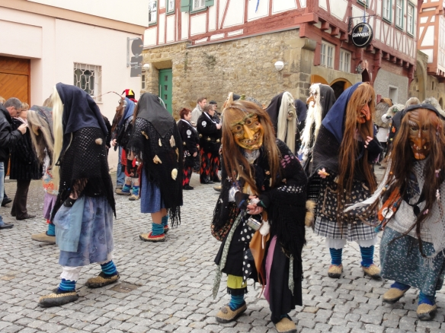
Maskierte Hexen beim Fasnetsumzug in Möglingen, Autor: Kirsten Satzger

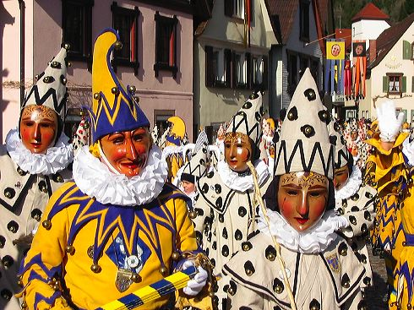Fasnet in Wolfach
in:http://de.wikipedia.org/w/index.php?title=Datei:Wolfach_fastnacht.jpg&filetimestamp=20040921130652, Autor: Eribula
ARBEITSBLATT 3 – KARNEVAL IN NIZZA (Frankreich – Cote d’Azur)

http://www.nicecarnaval.com/carnaval/galerie-photo-corso-carnavalesque.php
http://www.youtube.com/watch?v=SvrfZqImZ4Y (Video)

Stadt | Nizza
Land | Frankreich
Datum | Februar (März)
Dauer | 19 Tage
Programm
   |  |  |  | Freitag  Eröffnung | Samstag  Schlacht der Blumen  Beleuchteter Blumen-  korso | Sonntag  Blumen-  korso
   | Dienstag  Blumen-  korso | Mittwoch  Schlacht der Blumen |  | Freitag | Samstag  Schlacht der Blumen  beleuchteter  Blumen-  korso | Sonntag  Blumen-  korso
   | Dienstag  Blumen-  korso | Mittwoch  Schlacht der Blumen |  | Freitag | Samstag  Schlacht der Blumen  beleuchteter Blumen-  korso | Sonntag  Blumen-  korso
  Faschings-
  dienstag
  Ende
  König Karneval verbrennen
  Feuerwerk
Besonderheiten | Paraden, Blumenkorso  Blumenwagen, Schlacht der Blumen  Riesige Figuren aus Pappmaché (1000 Figuren, bis zu 15, 20m hoch)  Musikfanfaren  Folkloregruppen  Die jungen Menschen verkleiden sich und ziehen durch die Straßen.  Maskenbälle  Jedes Jahr wird ein Thema gewählt.
Herkunft | Seit 1294

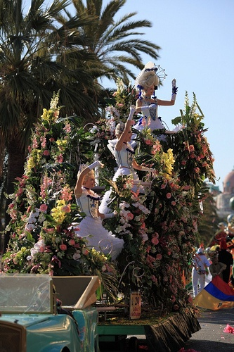
http ://www.flickr.com/photos/skazar/4397196281/
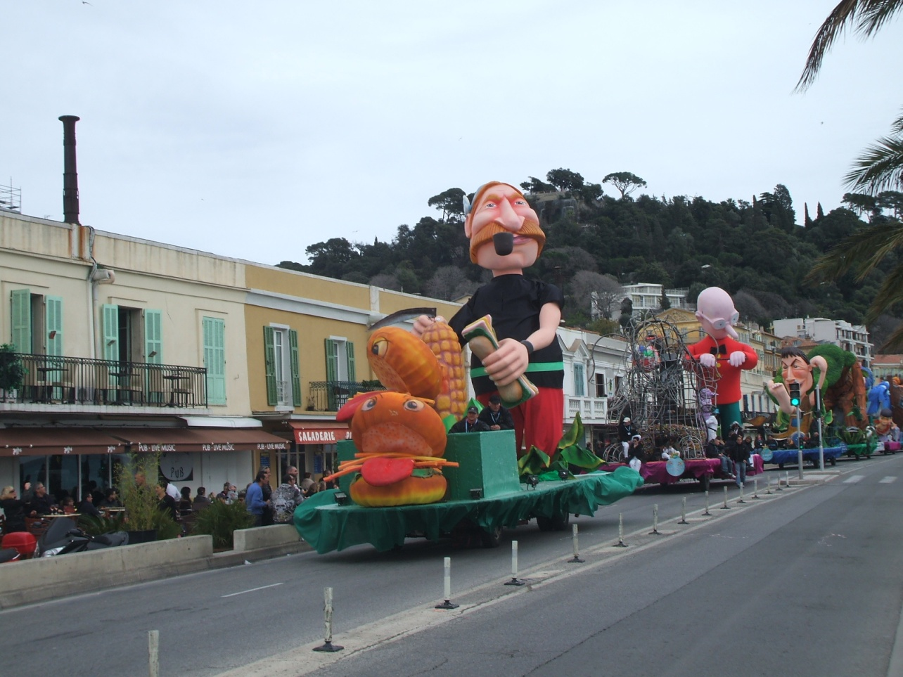
http ://commons.wikimedia.org/wiki/File :Floats_at_the_2010_Nice_carnaval.JPG
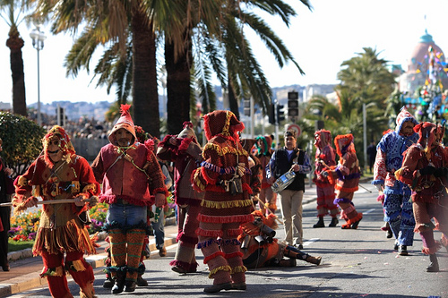
http ://www.flickr.com/photos/skazar/4397197823/
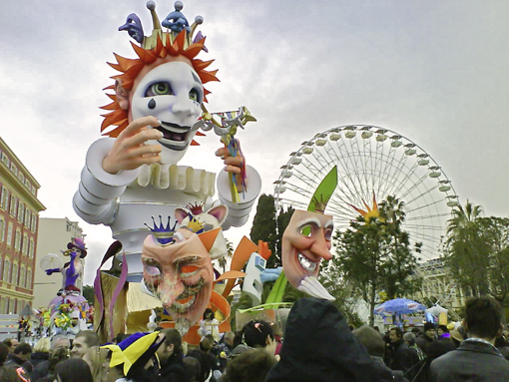
http ://commons.wikimedia.org/wiki/File :Le_carnaval_de_Nice_en_mars_2009.JPG

ARBEITSBLATT 3 – KARNEVAL IN VENEDIG (Italien)

http://www.e-venise.com/shopping-masques-carnaval-venise.htm
http://www.youtube.com/watch?v=IxjITucD1i0 (Video)
http://www.youtube.cf/watch?v=A-0CTFBV3tg (mit dem Engelsflug)
Stadt | Venedig
Land | Italien
Datum | Februar (März)
Dauer | 11 Tage
Programm
   |  |  |  |  | Samstag  Eröffnung  Shows  Konzerte  Kostüm-  bälle | Sonntag  Engels-  flug  Shows  Konzerte  Kostüm-bälle
  Montag  Shows  Konzerte  Kostüm-  bälle | Dienstag  Shows  Konzerte  Kostüm-  bälle | Mittwoch  Shows  Konzerte  Kostüm-  bälle | Donnerstag  Shows  Konzerte  Kostüm-  bälle | Freitag  Shows  Konzerte  Kostüm-  bälle  Auswahl schönstes Kostüm | Samstag  Shows  Konzerte  Kostüm-  bälle  Auswahl  Schönstes  Kostüm | Sonntag  Shows  Konzerte  Kostüm-  bälle  Preis-  vergabe  schönstes Kostüm
  Montag  Shows  Konzerte  Kostüm-bälle  Kinder-  karneval | Faschings-  dienstag  Shows  Konzerte  Kostüm-  bälle  12.00 – Mitternachts-  fahrt  beleuchtete  Boote/  Gondeln
Besonderheiten | Prunkvolle Kostüme  Masken  Abendveranstaltungen  Engelsflug (Herabschweben einer jungen Frau von einem Turm über den Markusplatz an einem Drahtseil)
Herkunft | Seit 1094

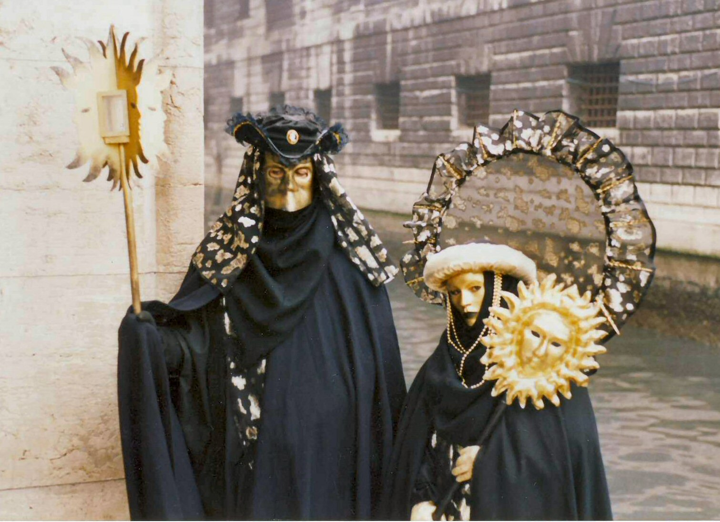
http://upload.wikimedia.org/wikipedia/commons/a/a2/Carnaval_Venise_4.jpg
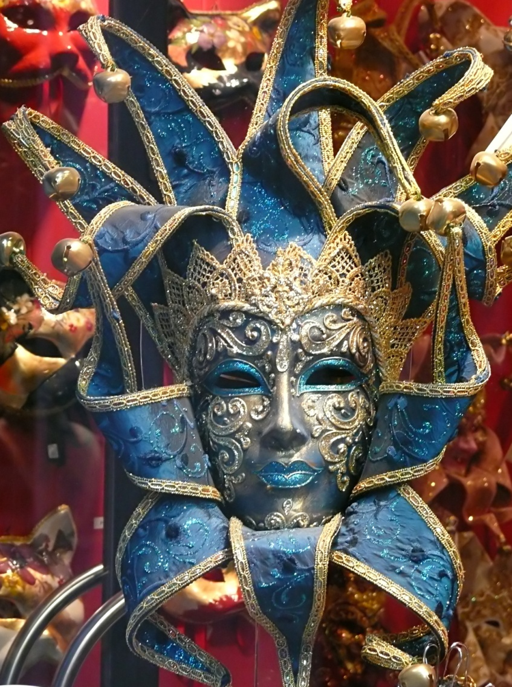
http://www.flickr.com/photos/9308488@N05/2382335447
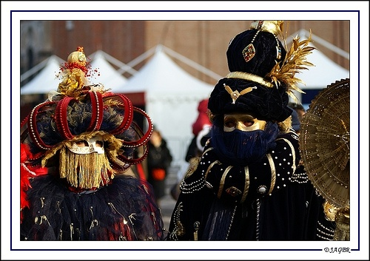
http://www.flickr.com/photos/davidjager/2311528361/

ARBEITSBLATT 4 – KARNEVAL IN BINCHE (Belgien)
http://www.carnavaldebinche.be/page.php?lang=fr&menu=1
http://www.youtube.com/watch?v=aN2yYYosMX8 (Video)
Stadt | Binche
Land | Belgien
Datum | Januar – Februar (März)
Dauer | 7 Wochen
Programm | 6 Sonntage vor Karneval  Vorbereitungen – Wiederholungen – Bälle  Karnevalssonntag  Morgen – Trommeln holen alle Vereinsmitglieder (Gruppen) ab, die alle gleich verkleidet sind.  Nachmittag – Umzug - Tänze  Rosenmontag  Tag der Jugend  10.00 – erster Tanz  19.00 – Feuerwerk  Karnevalsdienstag  Einziger Tag, an dem man die Gilles verkleidet sieht  3.00 (Morgen) das Kostüm der Gilles wird mit Stroh ausgestopft  Champagner  Die anderen Gilles werden abgeholt  8.00 – Frühstück – Austern  10.00 – Tänze – Musik – Trommeln in der Innenstadt  Die Gilles setzen ihre Masken auf.  15.00 – Umzug – Hüte mit Straußenfedern – Orangenwerfen  19.00 – Feuerwerk  Das Stroh aus den Buckeln der Gilles wird verbrannt  Tänze bis zum nächsten Morgen
Besonderheiten | Kostüme der Gilles  Hüte mit Straußenfedern  Orangen, die in die Menge geworfen werden  Trommeln, die stets den Gille begleiten – der Gille ist nie alleine
Herkunft | 1549 (Kostümfest am Hof von Maria von Ungarn)

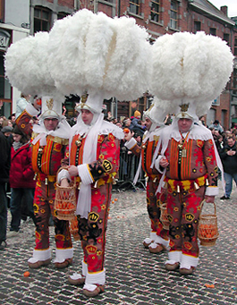 http://maboiteaimages.skynetblogs.be/archive/2008/02/05/le-mardi-gras-et-le-carnaval.html

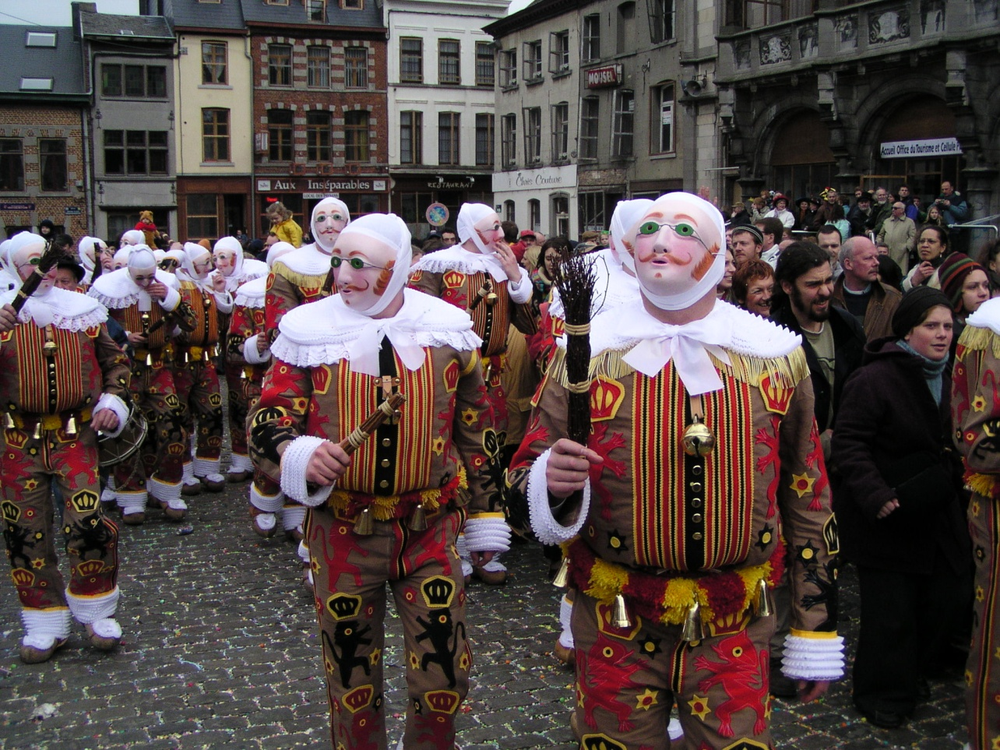
http://www.flickr.com/photos/17486491@N00/2250749496
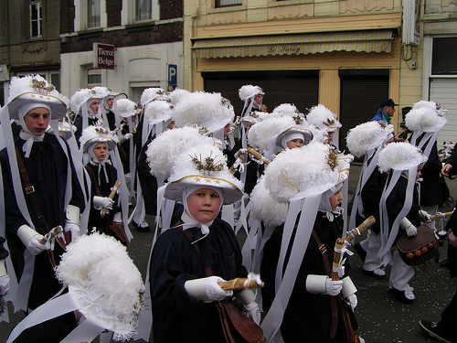
http://www.flickr.com/photos/jimich/2249925957/
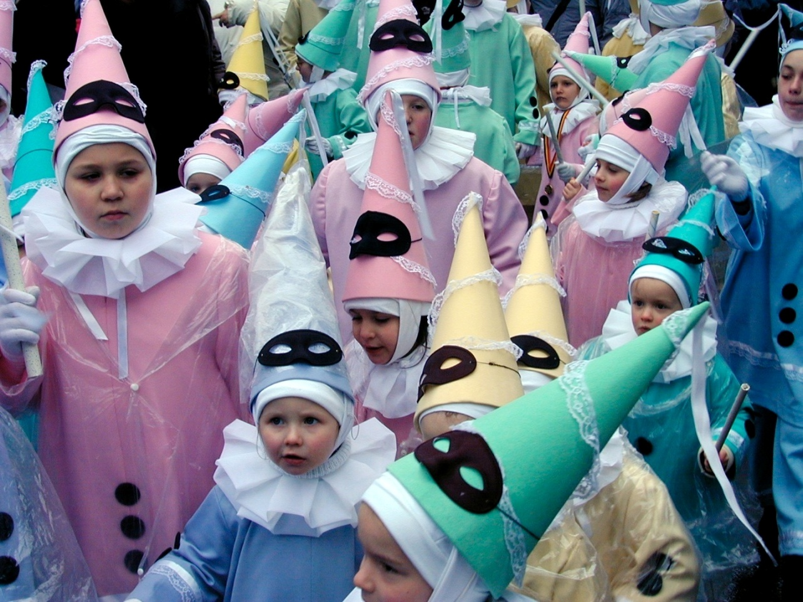
http://www.fotopedia.com/items/flickr-113489127
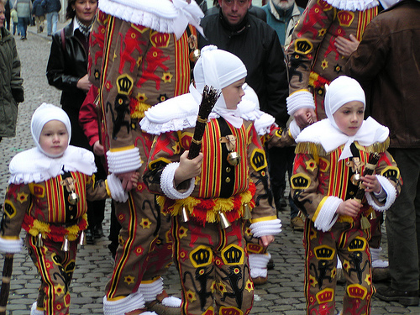
http://www.flickr.com/photos/jimich/2249925869/

Arbeitsblatt 5 KARNEVAL IN STAVELOT (Belgien)

http://www.laetare-stavelot.be
http://www.youtube.com/watch?v=gZuzv8Sw6ps (Video – Umzug der Blancs Moussis)
Stadt | Stavelot
Land | Belgien
Datum | Laetare (4. Fastensonntag) – Mittfasten
Dauer | 3 Tage
Programm | Samstag  20.30 – Ball  Sonntag  14.00 – Umzug  Reigen der Blancs Moussis  21.00 – Feuerwerk  Montag  Umzug der Folkloregruppen
Besonderheiten | Blancs Moussis – in weiß gekleidete Figuren mit weißer Maske und einer langen roten Nase, die mit einer Schweinsblase wedeln  5 Tonnen Konfetti
Herkunft | 1502

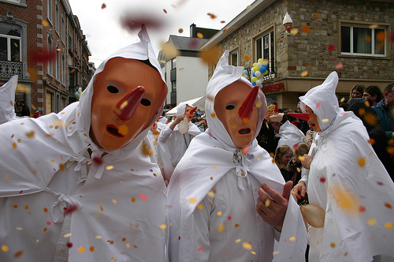
http://www.flickr.com/photos/10470938@N08/880227762/

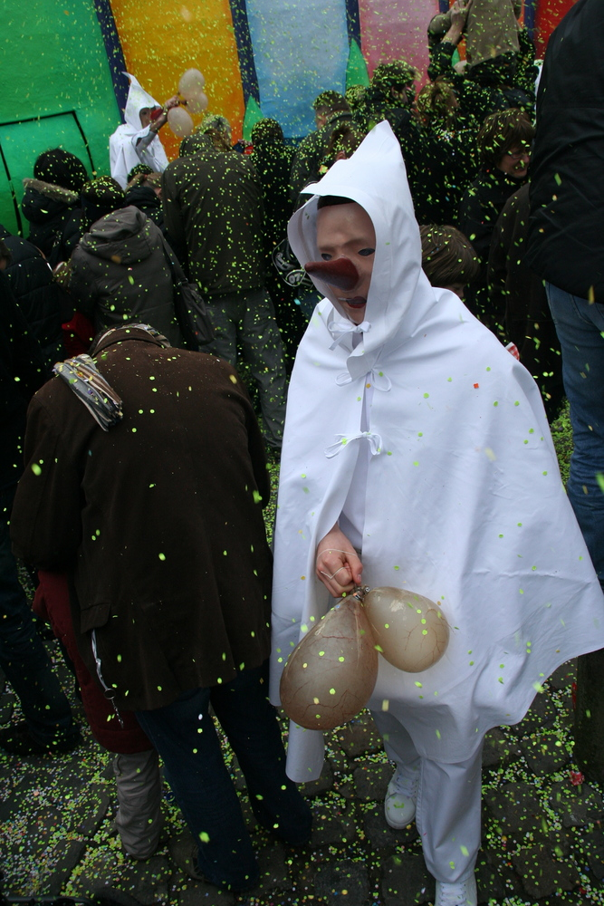
http://commons.wikimedia.org/wiki/File:Blanc-Moussis-Carnaval-Stavelot.jpg
Auteur : Aloxe

Arbeitsblatt 6 KARNEVAL AUF MARTINIQUE
http://www.carnaval-martinique.info/
http://www.youtube.com/watch?v=s8PRGNxPV5I&feature=related (Video – 1. Minute = Teufel)
Stadt | Fort de France  (auf Martinique)
Land | Frankreich
Datum | Beginn: Mitte Januar  Ende: Aschermittwoch
Dauer | Etwa anderthalb Monate
Programm | Alle Samstage und Sonntag seit Mitte Januar  Bälle - Tänze  Karnevalssamstag  Bälle - Tänze  Karnevalssonntag  Wahl der Königin (Mädchen zwischen 14 und 25 Jahren)  Wahl der Mini-Königin (Mädchen bis 13 Jahre)  Umzug maskierter Gruppen  Rosenmontag  Komische Hochzeiten  Umzug geschmückter Wagen  Karnevalsdienstag  Tag der Teufel  Sehr bunte, vor allem rote Kostüme  Aschermittwoch  Beerdigung des Karnevals, genannt „Vaval“  Trauerkostüme (schwarz und weiß) – weiß gepuderte oder schwarze Gesichter  Am Abend: eine Puppe, die den Karneval repräsentiert, wird verbrannt
Besonderheiten
Herkunft | 1848  Es existierten bereits andere Feitertage, bei denen gesungen und getanzt wurde.

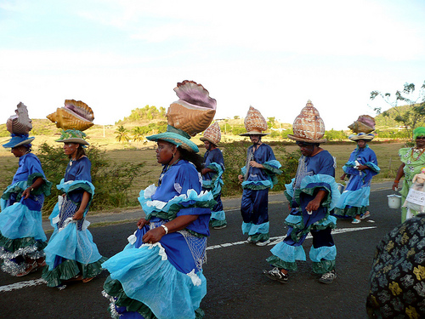 http://www.flickr.com/photos/megatatan/4362004982/
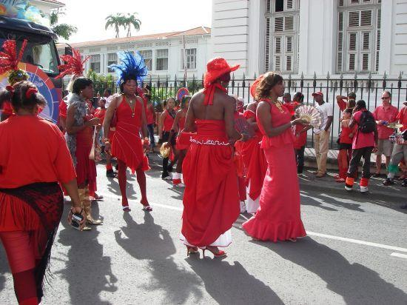
http://www.travelpod.com/travel-photo/kris/nostophobia/1171903620/imgp3837.jpg/tpod.html

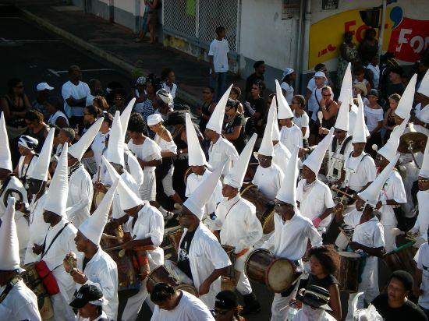

http://www.travelpod.com/travel-blog-entries/kris/nostophobia/1171903620/tpod.html#pbrowser/kris/nostophobia/1171903620/filename=imgp3954.jpg

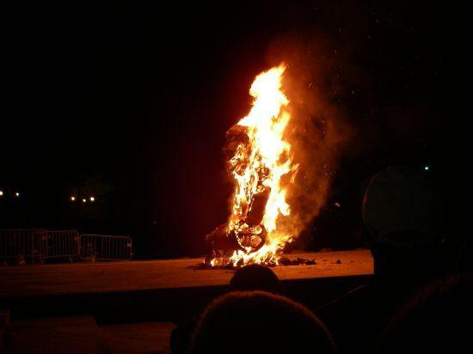
http://www.travelpod.com/travel-blog-entries/kris/nostophobia/1171903620/tpod.html#pbrowser/kris/nostophobia/1171903620/filename=imgp4025.jpg

